Centres de Gestion de la Jeudi 18 janvier 2018

Fonction Publique Territoriale
de la région Bretagne
Centre organisateur : CDG 22

Examen professionnel

D'ADJOINT TECHNIQUE PRINCIPAL DE 2ème Classe 2018

Spécialité : Environnement Hygiène

Une épreuve écrite à caractère professionnel, portant sur la spécialité choisie par le candidat lors de son inscription. Cette épreuve consiste, à partir de documents succincts remis au candidat, en trois à cinq questions appelant des réponses brèves ou sous forme de tableaux et destinées à vérifier les connaissances et aptitudes techniques du candidat

Durée : 1 h 30
Coefficient : 2

Ce sujet comporte 9 pages et 2 annexes. Veuillez vérifier que ce document soit complet.
Il est composé de 3 questions.
- question 1 : 4 points,
- question 2 : 4 points,
- question 3 : 12 points.

Vous répondrez directement sur ce document. S’il vous manque de la place pour répondre à une question, vous pouvez continuer d’écrire sur la copie en prenant soin d’indiquer le numéro de la question au préalable.
Vous pouvez traiter les questions dans l'ordre que vous souhaitez.

IMPORTANT
Aucun signe distinctif ne doit apparaître sur votre copie ou le sujet : ni votre prénom ou votre nom, ni votre n° de convocation, ni votre signature ou paraphe…. Vous ne devez pas mentionner dans vos réponses des noms imaginaires ou existants (par exemple : nom d'une commune, nom d'un agent….) mais seulement utiliser les éléments qui vous sont fournis dans les questions ou annexes.
Seuls sont autorisés les stylos billes non effaçables, plumes ou feutres d’encre NOIRE ou BLEUE (sont interdits les stylos billes effaçables type « friXion »). L’utilisation d’une autre couleur, pour écrire ou souligner, sera considérée comme un signe distinctif, de même que l’utilisation d’un surligneur.
L'utilisation d'une calculatrice de fonctionnement autonome et sans imprimante ainsi que du correcteur (blanco) est autorisée.
Les feuilles de brouillon (de couleur) ne seront pas notées par les correcteurs.
Le non-respect des règles ci-dessus peut entraîner l'annulation de la copie par le jury

Reproductions effectuées en accord avec le Centre Français d'exploitation du droit de copie.


ATTENTION : Détaillez tous vos calculs

QUESTION N° 1 (4 points)
- La commune de Waterville possède une piscine municipale avec un bassin sportif de 25 m de longueur sur 12,5 m de largeur, et d’une profondeur de 2,4 m (uniforme dans tout le bassin), plan en annexe 1. Déterminez le volume d’eau en litres nécessaire pour son remplissage.
-----------------------------------------------------------------------------------------------------------------------------------------------------------------------
-----------------------------------------------------------------------------------------------------------------------------------------------------------------------
-----------------------------------------------------------------------------------------------------------------------------------------------------------------------
-----------------------------------------------------------------------------------------------------------------------------------------------------------------------
- Le débit de la vanne d'arrivée d'eau est de 8,5 m³/heure. Calculez le nombre d'heures nécessaires au remplissage du bassin, les convertir en jour à la demi-journée inférieure.
-----------------------------------------------------------------------------------------------------------------------------------------------------------------------
-----------------------------------------------------------------------------------------------------------------------------------------------------------------------
-----------------------------------------------------------------------------------------------------------------------------------------------------------------------
-----------------------------------------------------------------------------------------------------------------------------------------------------------------------
- Sachant que le renouvellement minimal de l’eau doit être de 30 litres par jour et par baigneur et que la piscine est ouverte tous les jours de la semaine, complétez le tableau suivant et détaillez vos calculs.
Périodes concernées | Nombre de semaines concernées dans l'année | Fréquentation hebdomadaire moyenne | Quantité de volume d'eau nécessaire au renouvellement (en m³) Arrondi au dixième
Périodes concernées | Nombre de semaines concernées dans l'année | Fréquentation hebdomadaire moyenne | hebdomadaire | Pour la période concernée
Période scolaire | 33 | 720 | -------------------------------------------------  -------------------------------------------------  -------------------------------------------------- | ---------------------------------------------  ---------------------------------------------  ---------------------------------------------
Période vacances scolaires | 8 | -----------------------------  -----------------------------  ----------------------------- | -------------------------------------------------  -------------------------------------------------  ------------------------------------------------- | 319,2 m³
Période estivale | 9 | 1 700 | -------------------------------------------------  -------------------------------------------------  ------------------------------------------------- | ---------------------------------------------  ---------------------------------------------  ---------------------------------------------
Période de vidange | 2
- Le prix de l'eau est fixé à 1,61 €/m³. A partir de vos réponses précédentes, calculez le coût annuel de l'eau nécessaire en prenant en compte les deux vidanges.
-----------------------------------------------------------------------------------------------------------------------------------------------------------------------
-----------------------------------------------------------------------------------------------------------------------------------------------------------------------
-----------------------------------------------------------------------------------------------------------------------------------------------------------------------
-----------------------------------------------------------------------------------------------------------------------------------------------------------------------
-----------------------------------------------------------------------------------------------------------------------------------------------------------------------

QUESTION N° 2 (4 points)

- Légendez la tenue professionnelle d’un agent de propreté et d’hygiène ci-dessous en indiquant le rôle de chacun.

------------------------------------------------------------------------------------------------------------
------------------------------------------------------------------------------------------------------------
------------------------------------------------------------------------------------------------------------
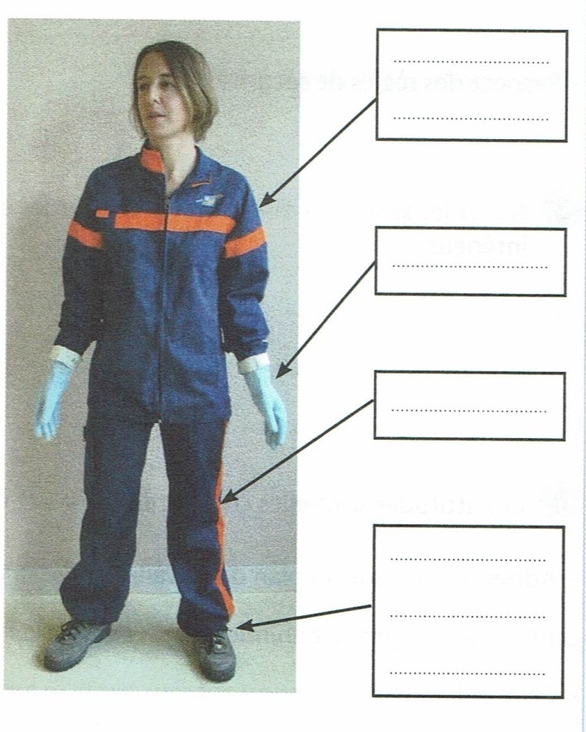
------------------------------------------------------------------------------------------------------------
------------------------------------------------------------------------------------------------------------
------------------------------------------------------------------------------------------------------------

------------------------------------------------------------------------------------------------------------
------------------------------------------------------------------------------------------------------------
------------------------------------------------------------------------------------------------------------

------------------------------------------------------------------------------------------------------------
------------------------------------------------------------------------------------------------------------
------------------------------------------------------------------------------------------------------------

- Citez deux objectifs de l’ergonomie.
-----------------------------------------------------------------------------------------------------------------------------------------------------------------------
-----------------------------------------------------------------------------------------------------------------------------------------------------------------------
-----------------------------------------------------------------------------------------------------------------------------------------------------------------------
-----------------------------------------------------------------------------------------------------------------------------------------------------------------------
-----------------------------------------------------------------------------------------------------------------------------------------------------------------------
-----------------------------------------------------------------------------------------------------------------------------------------------------------------------
- De ces deux postures, laquelle est correcte ? Cochez la case appropriée.
Posture 1 Posture 2
Justifiez votre réponse en complétant le tableau ci-dessous.
Posture 1 | Le dos | ---------------------------------------------------------------------------------------  ---------------------------------------------------------------------------------------
 | Les jambes | ---------------------------------------------------------------------------------------  ---------------------------------------------------------------------------------------
 | Les pieds | ---------------------------------------------------------------------------------------  ---------------------------------------------------------------------------------------
 | Les bras | ---------------------------------------------------------------------------------------  ---------------------------------------------------------------------------------------

Posture 2 | Le dos | ---------------------------------------------------------------------------------------  ---------------------------------------------------------------------------------------
 | Les pieds | ---------------------------------------------------------------------------------------  ---------------------------------------------------------------------------------------
 | Les bras | ---------------------------------------------------------------------------------------  ---------------------------------------------------------------------------------------

- Que signifie ce panneau ? Quelles actions préventives doivent être mises en œuvre pour éviter les risques qu’il indique ?

-----------------------------------------------------------------------------------------------------------------------------------------------------------------------
-----------------------------------------------------------------------------------------------------------------------------------------------------------------------
-----------------------------------------------------------------------------------------------------------------------------------------------------------------------
-----------------------------------------------------------------------------------------------------------------------------------------------------------------------
-----------------------------------------------------------------------------------------------------------------------------------------------------------------------

QUESTION 3 (12 points)
- Vous êtes agent d'entretien et vous devez effectuer l'entretien des sanitaires d'un gymnase. Pour cela vous utilisez le produit dont la fiche technique est en annexe 2.
- Complétez le tableau suivant pour une désinfection des sanitaires :
Nom commercial :  ---------------------------------------------------------------------------  --------------------------------------------------------------------------- | Type ou catégorie de produit :  ---------------------------------------------------------------------------  ---------------------------------------------------------------------------
Types de surface traitée :
------------------------------------------------------------------------------------------------------------------------------------------------------------------
Concentration préconisée pour un nettoyage :  -------------------------------------------------  -------------------------------------------------  ------------------------------------------------- | Concentration préconisée pour une désinfection de type bactéricide :  ----------------------------------------------  ----------------------------------------------  --------------------------------------------- | Concentration préconisée pour une désinfection fongicide :  -------------------------------------------------  -------------------------------------------------  -------------------------------------------------
pH : acide neutre alcalin

- Citez deux risques en cas de surdosage.
-----------------------------------------------------------------------------------------------------------------------------------------------------------------------
-----------------------------------------------------------------------------------------------------------------------------------------------------------------------
-----------------------------------------------------------------------------------------------------------------------------------------------------------------------
-----------------------------------------------------------------------------------------------------------------------------------------------------------------------
- Quelle est la conséquence d’un sous-dosage ?
-----------------------------------------------------------------------------------------------------------------------------------------------------------------------
-----------------------------------------------------------------------------------------------------------------------------------------------------------------------
-----------------------------------------------------------------------------------------------------------------------------------------------------------------------
-----------------------------------------------------------------------------------------------------------------------------------------------------------------------
- Vous poursuivez votre travail de nettoyage dans le hall d'entrée du gymnase d'une surface de 25 m².
- Sachant qu’il faut 0,6 l de solution / m², calculez en litre la quantité de solution nécessaire pour le nettoyage de ce sol.
-----------------------------------------------------------------------------------------------------------------------------------------------------------------------
-----------------------------------------------------------------------------------------------------------------------------------------------------------------------
-----------------------------------------------------------------------------------------------------------------------------------------------------------------------
-----------------------------------------------------------------------------------------------------------------------------------------------------------------------
- Quelle quantité du produit présenté en ANNEXE 2 faut-il alors préparer ? Le résultat du calcul devra être exprimé en ml.
-----------------------------------------------------------------------------------------------------------------------------------------------------------------------
-----------------------------------------------------------------------------------------------------------------------------------------------------------------------
-----------------------------------------------------------------------------------------------------------------------------------------------------------------------
-----------------------------------------------------------------------------------------------------------------------------------------------------------------------

- Cochez pour chaque affirmation le type de produit correspondant.

AFFIRMATIONS | DETERGENT | DESINFECTANT
Il enlève les salissures adhérentes par lavage.
Il doit être utilisé sur un support visuellement propre.
Il élimine les micro-organismes par une désinfection.
Il contient des tensio-actifs.
Il est mouillant, moussant, émulsifiant et dispersant.
Il peut être bactéricide, fongicide, virucide.
Il a différents principes actifs (dérivés chlorés, aldéhydes…)

- Vous venez de terminer l'entretien du gymnase. Vous avez constaté qu'une ampoule du hall d'entrée est à changer. Votre responsable M. Dupont intervient sur un autre site. Vous êtes seul(e) et finissez votre service dans 15 min ; il ne sera pas revenu. Pouvez-vous changer vous-même cette ampoule ? Justifiez votre réponse.
-----------------------------------------------------------------------------------------------------------------------------------------------------------------------
-----------------------------------------------------------------------------------------------------------------------------------------------------------------------
-----------------------------------------------------------------------------------------------------------------------------------------------------------------------
-----------------------------------------------------------------------------------------------------------------------------------------------------------------------

- Vous êtes agent en charge de la collecte en porte à porte des déchets ménagers dans une collectivité qui pratique les extensions de consignes de tri, c'est à dire que tous les papiers et les emballages se trient.
Cette semaine, vous effectuez la collecte sélective et vous devez être vigilant quant au respect des consignes de tri en visualisant le contenu des sacs jaunes translucides avant leur dépôt dans la benne.
- Indiquez si les déchets ci-dessous observés dans les sacs sont conformes à la collecte sélective :
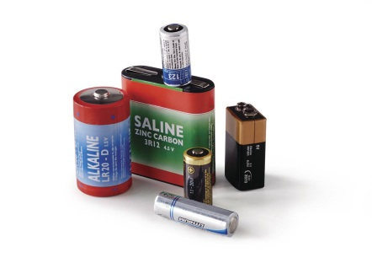  OUI / NON | 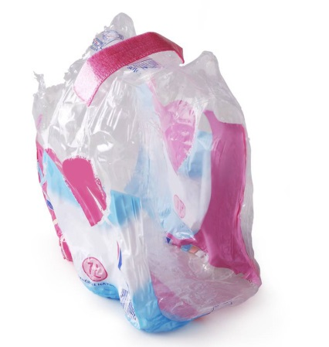  OUI / NON | 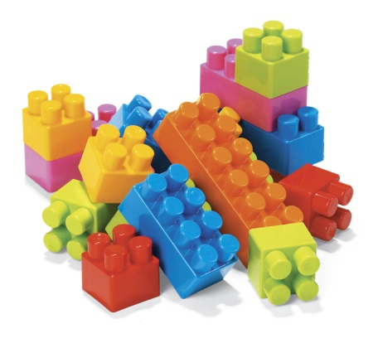  OUI / NON
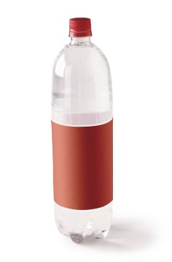  OUI / NON |   OUI / NON | 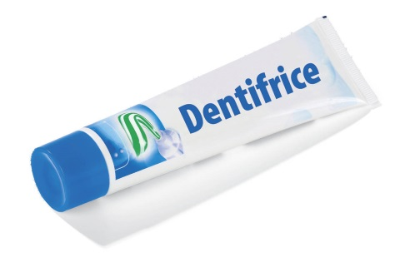  OUI / NON
  OUI / NON | 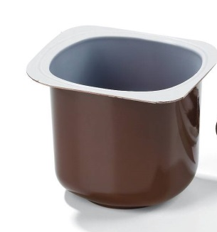  OUI / NON

- L’ordonnance n°2010-1579 du 17 décembre 2010 indique les actions à mettre en œuvre pour la gestion des déchets futurs dans cet ordre de priorité :
- Prévenir et réduire la production et la nocivité des déchets.
- Traiter les déchets dans l'ordre suivant :
- La préparation en vue de la réutilisation ;
- Le recyclage ;
- Toute autre valorisation, notamment la valorisation énergétique ;
- L'élimination.
- Définissez le terme "recyclage".
-----------------------------------------------------------------------------------------------------------------------------------------------------------------------
-----------------------------------------------------------------------------------------------------------------------------------------------------------------------
-----------------------------------------------------------------------------------------------------------------------------------------------------------------------
-----------------------------------------------------------------------------------------------------------------------------------------------------------------------
-----------------------------------------------------------------------------------------------------------------------------------------------------------------------
-----------------------------------------------------------------------------------------------------------------------------------------------------------------------
-----------------------------------------------------------------------------------------------------------------------------------------------------------------------
- Citez quatre actions de prévention que peuvent pratiquer les foyers ou les collectivités pour prévenir et réduire leurs déchets et expliquez succinctement leur intérêt.
-----------------------------------------------------------------------------------------------------------------------------------------------------------------------
-----------------------------------------------------------------------------------------------------------------------------------------------------------------------
-----------------------------------------------------------------------------------------------------------------------------------------------------------------------
-----------------------------------------------------------------------------------------------------------------------------------------------------------------------
-----------------------------------------------------------------------------------------------------------------------------------------------------------------------
-----------------------------------------------------------------------------------------------------------------------------------------------------------------------
-----------------------------------------------------------------------------------------------------------------------------------------------------------------------
-----------------------------------------------------------------------------------------------------------------------------------------------------------------------

